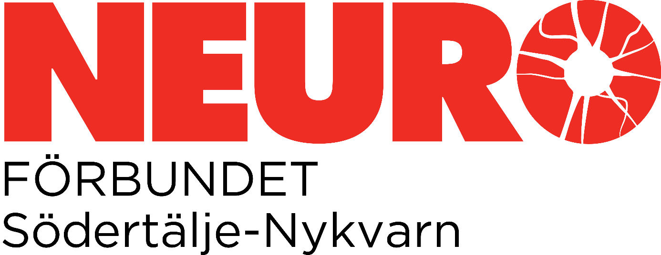

Verksamhetsberättelse 2015

Verksamhet 2015

Styrelsen för Neuroförbundet Södertälje – Nykvarn får härmed avge följande berättelse för verksamhetsåret 2015

Medlemmar
Medlemsregistret 2015-12-31 upptar 126 medlemmar.
Styrelsen har under året 2015 haft följande sammansättning:
Ordförande: Roger Eriksson/Kjell Mårtensson
Vice ordförande: Kjell Mårtensson
Kassör: Anita Rögde
Sekreterare: Ann-Christine Carlsson
Vice sekreterare: Karin Hellberg
Ledamöter: Bo Carlsson
Fredrik Skoog
Billy Jonsson
Ann Bubére
Valberedning: Inger Granlöf sammankallande
Karin Hellberg
Studieorganisatör: Styrelsen, gemensamt ansvar.
Neuroförbundets Stockholms Läns styrelse:
Ordinarie Kjell Mårtensson Ersättare Roger Eriksson
HSO: Fredrik Skoog
Ersättare Kjell Mårtensson
Lokalrådet: Anita Rögde

Styrelsesammanträden
Styrelsen har, utöver det konstituerande sammanträdet i samband med styrelsemötet 2015-03-12 haft 6 protokollförda möten under 2015 styrelsen har även i samband med aktiviteter haft ett antal ej protokollförda möten i
samband med aktiviteter.
Medlemsverksamhet
18/1 ordnades ett föredrag med Bioservo och Bestic som visade sina produkter.
Årsmötet 2015 hölls den 21/2 2014 vid Gillberga med trerätters middag samt underhållning av ståupp mannen Lasse Karlsson.
Den 21/3 arrangerades en ”prova-på” dag i bassängen iSaltskog.
30/4 Valborg i Vårdinge by.
30/5 var tänkt som en bussutflykt till Kolmården med lunch men för få anmälda
skrinlade dom planerna.
I juni arrangerades det numera traditionella grillpartyt ute vid Gillberga, ca 20 medlemmar kom och grillade i det vackra sommarvädret.
I juni slutade Roger Eriksson som ordf. och Kjell Mårtensson ersatte Roger.
Även Inger Granlöf avsade sig uppdraget som festfixare.
Den 8/8 var Mättinge bokad för trevligheter men åter för få anmälda deltagare.
Fredrik har deltagit i ett antal HSO möten samt i Kommunala handikapprådet.

Anita och Karin har deltagit i ett antal ABF möten.

Anita har deltagit i 4 lokalråds möten i Saltskog.

MS-gruppen träffas första tisdagen i varje månad
Gympagruppen upphörde tyvärr under juni pga för få deltagare.

Ekonomi
Föreningens ekonomi till bifogad bilaga per 2015-12-31 vilket även utgör
Bokslut för 2015 (Anitas uppgift)

Slutord
Styrelsen vill härmed framföra sitt tack för det gångna året till alla våra medlemmar
I Södertälje – Nykvarn

Södertälje 5 mars 2015

Ordförande Vice ordförande Kassör
Kjell Mårtensson Vakant Anita Rögde

______________ ________________ ______________

Sekreterare Vice sekreterare Ledamot Ledamot
Ann- Christine Carlsson Karin Hellberg Bo Carlsson Fredrik Skoog

____________________ ______________ __________ ____________

